2025届研究性学习课题

上海市南洋模范中学

结题报告


课题名称 人工智能在软件编码中的应用
课题类别 自然科学
学号 250625
姓名 阚亦凡
身份 组长
指导老师 宋立新

摘要

随着人工智能（AI）技术的发展，AI在软件开发领域的应用日益广泛，尤其在编码方面。本文探讨了AI辅助编码工具的崛起及其在提高编程效率、优化代码质量方面的作用，重点介绍了GitHub Copilot等工具在游戏开发和几何计算中的实际应用。AI不仅简化了开发过程，还对编程教育和技术创新产生了深远影响。尽管AI能够自动生成代码，但人类的创造力仍是推动技术进步的核心动力。

关键词
· 人工智能 (AI)
· 软件开发
· 编码
· AI辅助编码工具
· 游戏开发
· 贪吃蛇游戏
· 俄罗斯方块
· 几何计算
· 切蛋糕问题
· 凸多边形外扩
· 深度学习
· 算法设计

目录
- 引言 .....................................1
- 研究方法 .................................1
2.1 文献研究
2.2 案例分析
2.3 实验与测试
- 人工智能辅助编码工具的崛起 ...............1
- 人工智能在游戏开发中的应用 ...............2
4.1 贪吃蛇游戏的编写示例
4.2 双人对战的俄罗斯方块游戏
- 人工智能在几何计算中的应用 ...............4
5.1 切蛋糕问题的实现
5.2 凸多边形外扩的实现
- 人工智能对编码未来的展望 ................6
- 结语 .....................................7
7.1 AI工具的优势
7.2 对编程教育的影响
7.3 创新与挑战

1. 引言
随着人工智能（AI）技术的飞速发展，AI已经深刻影响到各个行业，软件开发领域也未能幸免。传统的软件开发过程往往要求开发者编写大量的代码，这一过程不仅繁琐且耗时，还容易出现错误。长期以来，编程被视为一项高度专业化的技能，需要开发者具备丰富的知识和经验。然而，近年来AI辅助编码工具的崛起，正在改变这种现状，使开发过程更加自动化和智能化。通过这些工具，开发者可以更加高效地完成代码编写任务，从而极大地提升生产力。本文旨在深入探讨人工智能在编码领域的实际应用，分析其在提升编程效率、简化复杂任务以及推动技术创新方面所发挥的重要作用。

2. 研究方法

1 文献研究
查阅和分析关于人工智能（AI）辅助编码工具的文献，梳理当前的研究现状和发展趋势，以了解AI在编码中的应用背景和实际效果。

2 案例分析
通过具体编码实例分析AI工具的实际应用，如贪吃蛇游戏和双人对战的俄罗斯方块游戏，评估AI在这些项目中的应用效果。

3 实验与测试
对AI生成的代码进行实验和测试，评估其在不同编码场景下的性能、准确性及实用性。

3. 人工智能辅助编码工具的崛起
在过去的几年中，随着深度学习技术的不断进步，一批功能强大的人工智能辅助编码工具逐渐涌现，如GitHub Copilot、Tabnine等。这些工具已经成为许多开发者的重要助手，通过分析大量的代码样本，能够在开发者编写代码的过程中，自动提供代码补全、错误检查和优化建议。GitHub Copilot是由OpenAI与GitHub联合开发的一个AI辅助编码工具，它可以根据开发者输入的注释或部分代码自动生成相关代码段。这一功能不仅减少了开发者在编写重复性代码时的工作量，还能够帮助他们更快地完成复杂任务。这对于时间紧迫的开发项目尤其重要，因为它能够显著缩短开发周期。
以下是AI辅助编码工具的一般工作流程示意图，展示了从输入代码片段或自然语言描述到最终代码输出的全过程。
图 ：AI辅助编码工具的工作流程图
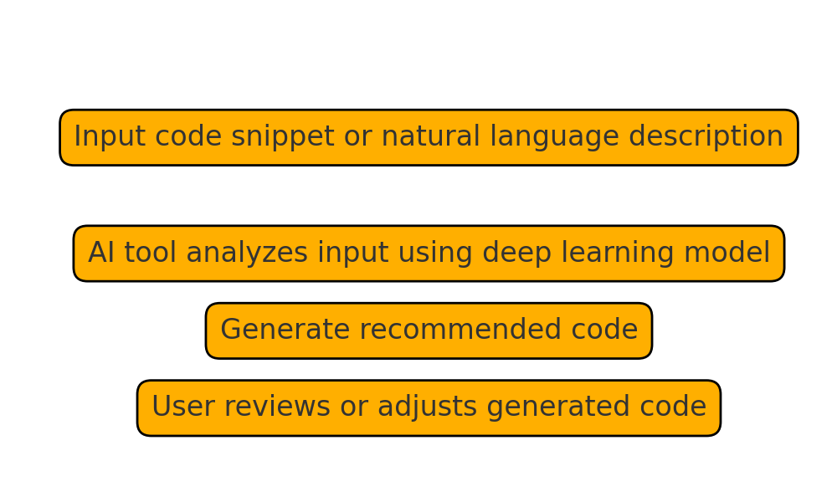

4. 人工智能在游戏开发中的应用
1 贪吃蛇游戏的编写示例
贪吃蛇游戏作为一个经典的编程入门项目，通过AI辅助工具的支持，开发者能够更加轻松地实现这一项目。传统的贪吃蛇游戏开发过程需要开发者从零开始编写代码，包括创建游戏界面、定义蛇的移动逻辑、实现食物的生成和蛇身的增长等功能。这个过程对于新手来说可能相当具有挑战性。
然而，借助AI辅助工具，开发者只需输入简单的指令，如“创建一个贪吃蛇游戏，蛇通过箭头键控制移动，吃到食物后蛇变长”，AI工具便能自动生成基本的游戏代码框架。生成的代码不仅包括游戏的基本功能，还可能涵盖一些更高级的功能，如边界检测、积分系统等。这种方式极大地简化了开发过程，使开发者能够将更多精力投入到游戏的创新设计中，而不是在基础代码编写上耗费大量时间。

图 ：贪吃蛇游戏的AI生成程序示意图
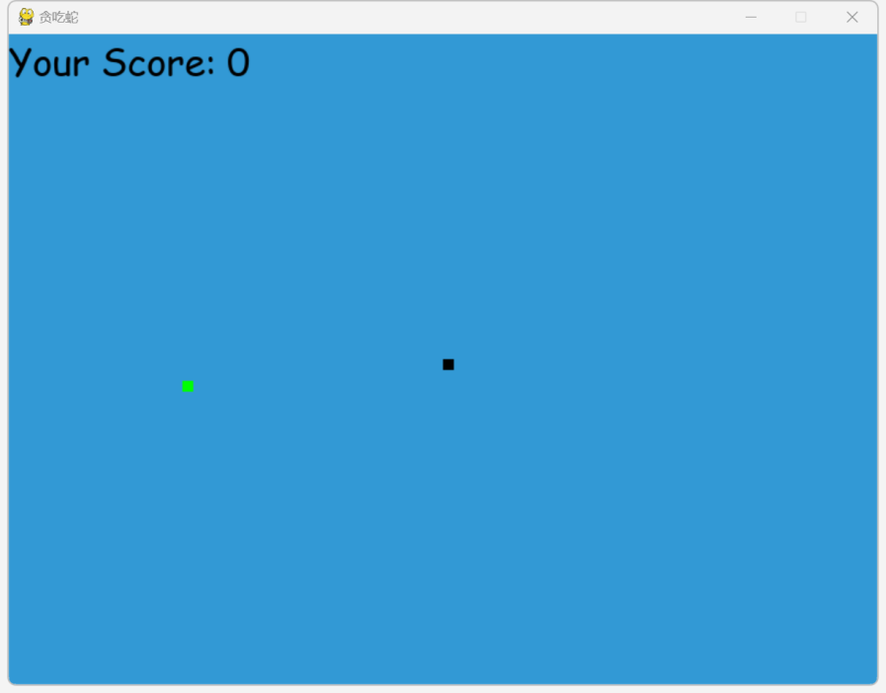

2 双人对战的俄罗斯方块游戏
俄罗斯方块是一款经典的益智游戏，而开发一个具有双人对战功能的版本需要更加复杂的逻辑设计。通过AI辅助工具，这个过程变得更加简便，开发者可以输入“创建一个双人对战的俄罗斯方块游戏，其中两个玩家通过各自的键盘控制方块的移动和旋转，当一名玩家成功消除一行时，对手的底部将增加该行”的指令，AI工具便能生成初步的代码框架。

对打功能的实现
在这个双人对战版本中，对打功能是一种增加游戏挑战性的机制。具体来说，当一名玩家成功消除一行方块时，这行方块将以“垃圾行”的形式添加到对手的游戏区域的底部。这不仅增加了对手的难度，也使得游戏更加紧张和富有策略性。
这种“垃圾行”通常不会是完全满行，而是在其中随机留有一个或几个空位，这样对手需要快速处理这些新增加的行，避免游戏区域堆满导致失败。为了实现这一功能，开发者可以通过AI辅助工具自动生成相应的代码逻辑。AI工具可以帮助检测玩家的行消除事件，并根据这些事件在对手的游戏区域底部添加“垃圾行”。

对打功能的游戏机制
对打功能显著增强了游戏的互动性和竞争性。它不仅要求玩家快速消除自己的方块，还需要通过巧妙地消除行来给对手制造麻烦。这样的机制可以防止游戏过于单调，并激发玩家采取更具攻击性的策略，以压制对手。在实际开发中，AI辅助工具可以简化这类复杂逻辑的实现过程，开发者只需调整AI生成的基础代码框架，进一步优化游戏的平衡性和可玩性。
这种对打机制使得双人对战的俄罗斯方块游戏更加紧张刺激，适合那些追求高难度和竞争性的玩家。通过AI工具的辅助，开发者能够快速实现这一功能，并进一步扩展游戏的多样性，如加入不同的对战模式或调整“垃圾行”的生成规则，使游戏更加丰富多彩。
图 ：双人对打俄罗斯方块示意图
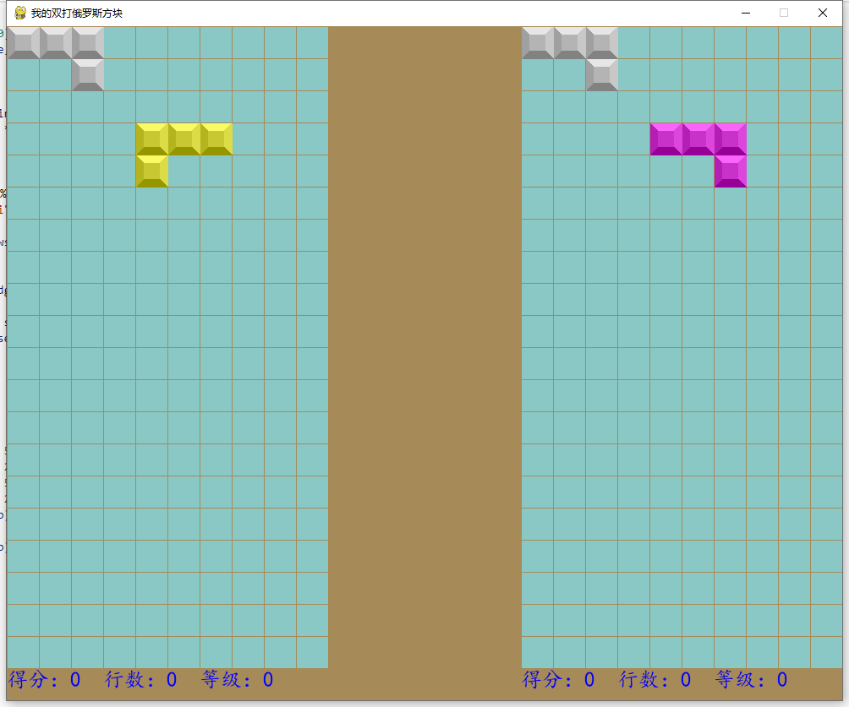

5. 人工智能在几何计算中的应用
1 切蛋糕问题的实现
切蛋糕问题是计算几何中的经典问题，涉及将一个正方形通过若干条直线切割成多个多边形。传统的方法需要开发者手动编写复杂的几何计算代码，这个过程不仅费时费力，还容易出现计算错误。切蛋糕问题的解决方案通常包括多步计算，如确定直线的交点、划分区域以及统计最终形成的多边形数量等。
通过AI辅助工具，开发者可以快速生成解决此问题的代码。开发者只需输入“给定一个正方形及若干直线，计算切割后形成的多边形数量及形状”的指令，AI工具便能自动生成处理几何运算的代码。这些代码不仅包括基本的几何计算，还可能涵盖高级的功能，如自动识别并处理边界条件、生成切割后的可视化图形等。
在解决切蛋糕问题时，交点的坐标 (x, y) 可通过以下公式计算：
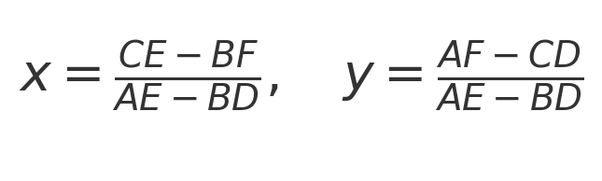
图 ：切蛋糕问题的几何图示


2 凸多边形外扩的实现
凸多边形外扩是另一类复杂的几何问题，涉及几何形状的平移和扩展。这一过程需要精确计算多边形顶点的坐标，并考虑扩展后的新形状是否依然满足凸多边形的条件。传统方法需要开发者具备较强的几何计算能力，并编写复杂的代码来处理这些问题。
借助AI辅助工具，开发者可以轻松实现这一功能。开发者只需输入“将一个凸多边形按照指定的宽度向外扩展”的指令，AI工具便能生成处理多边形顶点坐标及扩展后形状的计算代码。
凸多边形的每个顶点 $(x_i, y_i)，如果扩展距离为 d，外扩后的新顶点坐标 $(x_i', y_i') 可通过以下公式计算：
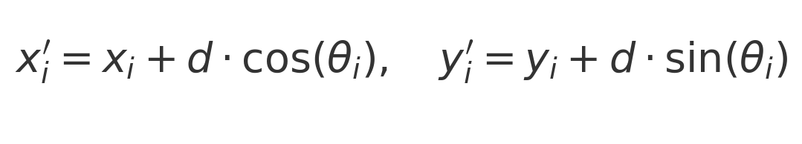

图：凸多边形的外扩示意图
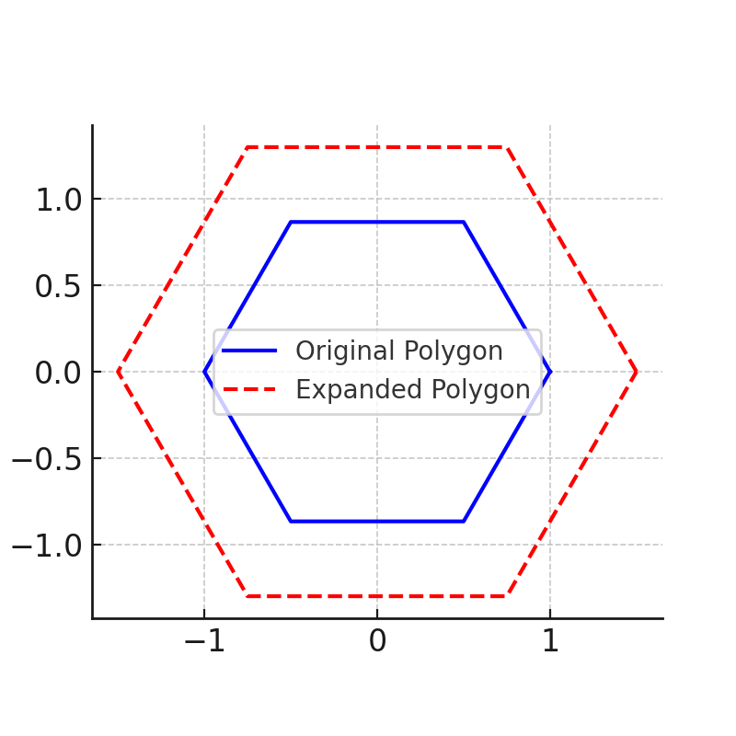

6. 人工智能对编码未来的展望
人工智能在编码领域的应用，正逐步改变传统的编程方式。未来，随着AI技术的进一步发展，AI辅助工具可能会变得更加智能，能够处理更复杂的编程任务，甚至在某种程度上自动生成完整的程序。AI技术的持续进步还可能带来编程教育的变革，使编程变得更加易学易用，从而降低学习门槛。
例如，未来的编程教育可能更多地依赖于AI工具的支持，使得初学者能够通过自然语言描述编程任务，而由AI工具自动生成代码。这种方式不仅降低了编程的入门门槛，还能够帮助初学者更快地掌握编程的核心概念和逻辑思维。与此同时，AI工具还能够根据学习者的水平和需求，提供个性化的学习建议和指导，从而提高学习效果。
然而，人工智能在编码领域的广泛应用也引发了关于创新与创造力的讨论。虽然AI能够自动生成代码，但这并不意味着人类开发者将被取代。相反，AI的作用在于辅助人类，使其能够更高效地进行创造性工作。未来的开发者可能需要具备更广泛的跨学科知识和技能，如算法设计、数据分析、用户体验设计等，以充分利用AI工具的优势，推动更具创新性的项目落地。
此外，随着AI技术的不断进步，我们也需要正视其可能带来的挑战。例如，过度依赖AI工具可能导致开发者对基本编程技能的掌握不够扎实，从而在处理一些非标准化或复杂问题时显得力不从心。因此，在充分利用AI工具优势的同时，我们也应重视基本编程技能的培养，确保开发者能够在各种情况下都能有效应对编程挑战。

7. 结语

1 AI工具的优势
AI辅助编码工具通过自动化处理重复性任务，提高了编程效率，并能处理复杂编码任务，显著简化开发过程。

2 对编程教育的影响
AI技术的应用可能会变革编程教育，使得编程变得更加易学易用，降低学习门槛，并提供个性化的学习建议。

3 创新与挑战
尽管AI能够自动生成代码，人类的创造力和创新能力仍是推动技术进步的核心。未来需要平衡AI工具的使用与基本编程技能的培养，以应对更复杂的问题。

参考文献

- 王鹏飞, 李伟 & 张强. (2020). 人工智能与软件开发: 现状与展望. 计算机科学, 47(8), 34-42.
- 李建华, 赵云鹏 & 陈锋. (2019). 深度学习在程序自动生成中的应用. 软件学报, 30(9), 2762-2773.
- 张晓明 & 刘华. (2018). 人工智能辅助编码工具的现状及发展趋势. 软件导刊, 17(7), 1-6.
- 陈红霞 & 李娜. (2021). 人工智能技术在几何计算中的应用研究. 计算机应用与软件, 38(10), 120-125.

指导教师评语
这篇论文《人工智能在软件编码中的应用》内容丰富，结构清晰，展示了人工智能在软件开发中的实际应用及其对编码效率的影响。作者通过对主要AI工具的介绍，如GitHub Copilot和Tabnine，详细阐述了其在代码补全、错误检查和优化建议中的作用，展示了AI如何提升编程效率和简化复杂任务的过程。
论文在分析AI在游戏开发中的应用时，提供了具体的编程实例，如贪吃蛇游戏和双人对战的俄罗斯方块游戏，通过图示和详细描述展示了AI工具的实际效果。此外，论文还探讨了AI在几何计算中的应用，如切蛋糕问题和凸多边形外扩，进一步验证了AI工具在解决几何问题中的有效性。
研究方法全面，包括文献研究、案例分析和实验测试，步骤详细且系统。结果部分清晰地总结了AI工具在编码中的优势，研究结论指出AI技术对编程教育和技术创新的潜在影响，强调了人类创造力的重要性。
总体而言，这篇论文深入探讨了AI在编码中的应用，内容充实且有理论深度。建议在今后的研究中，进一步探索AI在不同领域中的应用案例，增强论文的实践性和前瞻性。

签字： 宋立新
2024年8月31日

